12. EJERCICIOS if-else

Ejercicio 1. Número positivo, negativo o cero
Pide un número entero y muestra si es positivo, negativo o cero.
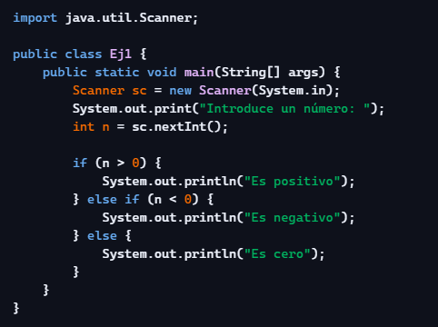

Ejercicio 2. Mayor de dos números
Lee dos números y muestra cuál es mayor (o si son iguales)
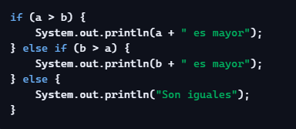

Ejercicio 3. Comprobar si un número es par y mayor que 10
Pide un número y muestra si es par y además mayor que 10
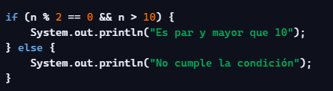

Ejercicio 4. Edad válida para votar
Pide la edad y muestra si puede votar >=18 y si es mayor de 65, indica que es “voto preferente”.
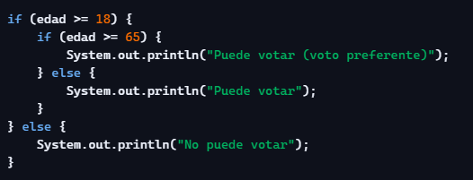

Ejercicio 5. Calculadora simple
Pide dos números y un operador (+,-, *,/). Realiza la operación usando if-else
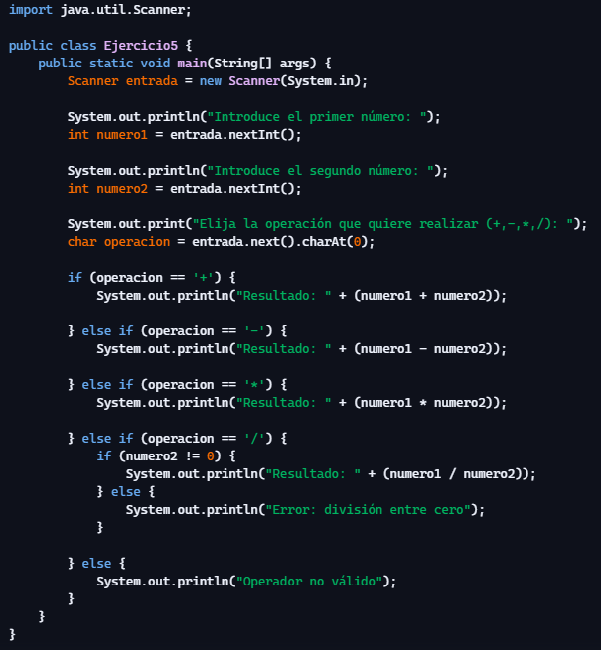

Ejercicio 6. Clasificación de notas
Introduce una nota del 0 al 10 y muestra:
- 0-4: Suspenso
- 5: Aprobado
- 6: Bien
- 7-8: Notable
- 8-9: Sobresaliente
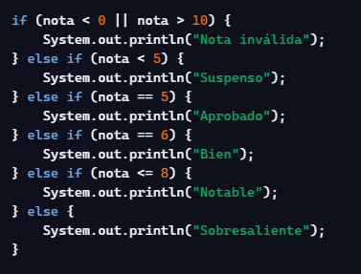

Ejercicio 7. Determinar si un año es bisiesto
Un año es bisiesto si cumple:
- Es divisible por 4
- Pero no es divisible por 100
- Excepto si también es divisible por 400
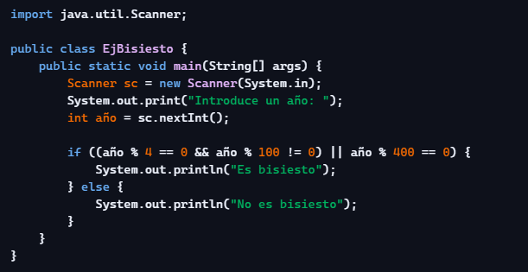

Ejercicio 8. Clasificar un número según su rango
Pide un número entre 1 y 100 y clasifícalo:
- 1-25: Bajo
- 26-50: Medio
- 51-75: Alto
- 76-100: Muy alto
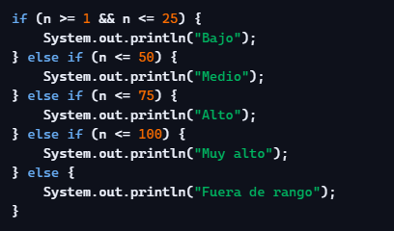

Ejercicio 9. Validar una contraseña simple
La contraseña es válida si:
- Tiene al menos 8 caracteres
- Contiene al menos un número
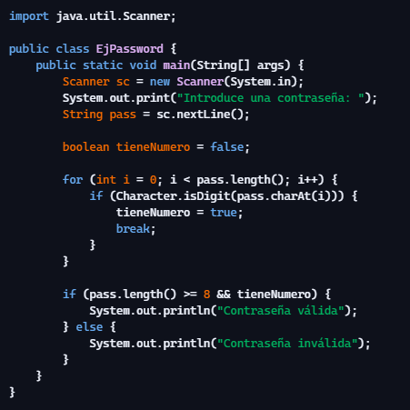

Ejercicio 10. Menú simple con opciones
-Simula un menú de opciones usando if-else
